Для того, чтобы школьники равнодушно не смотрели по сторонам и не скучали, не находя для себя ничего интересного, необходимо активизировать процесс обучения, чтобы не только географическая информация была интересна для учащихся, но и сам процесс ее изучения. Один из способов достижения этой цели – использование коммуникативных технологий, в частности – методики проведения ролевых (сюжетных) игр.
Урок или игра. Технология учебно – игровой деятельности учащихся на уроках географии.
Не смотря на то,что игры в практике обучения используются давно, в психологии, дидактике и методике не существует единого подхода к понятию «игра». Игра рассматривается с разных позиций:
1) как прием обучения, направленный на моделирование реальной действительности ;
2) как прием обучения, направленный на мотивацию учебной деятельности;
3) как форма активного обучения (нестандартный урок);
4) как форма организации учебной деятельности (один из видов коллективной работы);
5) как новая технология обучения.
Существует множество видов классификации игр, зависящих от факторов, положенных в их основу. По месту проведения игры могут быть урочными и внеурочными; по дидактической цели – игры, в ходе которых происходят изучение нового материала, проверка знаний и умений, закрепление и обобщение, по форме организации учебной деятельности – индивидуальные и коллективные. Представленная на рисунках классификация игр базируется на двух признаках: характере действий и содержании.( Схема №1)
Дидактические игры решают следующие задачи:
- Стремительные изменения, которые происходят в общественно- политической и социально- экономической обстановке в стране, требуют адекватной реакции учебного процесса на усвоение основных понятий и закономерностей развития особенностей к установлению взаимосвязей между социально- экономических систем;
- Формирование современного мышления .
- Дидактические игры сочетают в себе элементы экономического и социального мониторинга, эколого-экономической экспертизы, технологического прогноза развития в конкретных моделированных ситуациях по отношению к определенному географическому пространству и времени;
- Моделируемые в играх поведенческие ситуации и ролевые позиции способствуют становлению профессиональной и общественной ориентации учащихся.

Схема 1.
Игры
Естественные
Искусственные
Детей
Академические
Разыгрывание ролей
Неакадемические
Животных
Имитационные (ролевые)
Неимитационные (учебные)
Игровое проектирование
Деловые игры
Анализ конкретных ситуаций
Символические
Ребусы
Кроссворды

Тип игры. | Пример
Иммитационные ролевые игры. | При изучении темы электроэнергетика России, оценка создания Рыбинского водохранилища, строительства Рыбинского и Угличского гидроузлов. Определение достоинств и недостатков строительства ГЭС.  Определение последствий строительства для жителей города Молога. Возможности использования территории для ведения сельскохозяйственной деятельности, возможности использования территории, как места массового туризма. Ознакомление с природными процессами , происходящими сейчас на этой территории. Проведение части урока возможно , как оценка экспертов: географов, экологов, гидрологов, экономистов, инженеров – технологов, историков, или создание проблемной ситуации и пути ее решения , с определением достоинств или недостатков строительства Рыбинской ГЭС.
Разыгрывание ролей | Оценка политической ситуации на границе России и Украины, в результате добровольного вхождения территории Крыма в состав России. Тема урока: «Определение географического положения России».  В ходе игры ее участники примеряют на себя роли экспертов в различных областях: политолог, историк, географ, руководитель туристической фирмы ит.д.  Выполнение экспертной оценки, с последующими выводами – важная задача для учителя.
Игровое проектирование | В перспективе, проект, строительства ветровых электроустановок в районах крайнего Севера.  Проект строительства ГАЭС на территории республики Мордовия.  Перспективы использования ВЭС на территории республики Мордовия.
Деловые игры | Деловая игра « Туристический маркетинг» (моделирование урока в 9 классе).  Данный урок проводится после изучения темы: « Крым в составе Российской Федерации».  Цели: вызвать интерес к региональному изучению отдельных территорий России.  Класс разбивается на группы .  Ход урока  На доске написана тема урока « Туристический маркетинг республики Крым».  Девиз в рекламе:» Время отдыхать в России».  - Вступительное слово учителя (цели урока, знакомство с ходом игры).  - Создание гипотетического образа территории. На группу выдается карточка- задание.  - Исходя из природных ресурсов, определить отрасли промышленности, которые целесообразно развивать на данной территории.  - Указать какое сырье будет необходимо для производства продукции по каждой отрасли промышленности ( местное или привозное).  - Какую готовую продукцию будете получать? Что будете экспортировать?  - Исходя из природных условий, определить отрасли специализации сельского хозяйства. Что будете выращивать? Какая отрасль будет преобладать и почему? Какую продукцию будете экспортировать?  Оцека рекреационных ресурсов территории по группам.  - Дать обзор территории по плану:  А) Историческая справка  Б) Географическое положение  В) Развитие промышленности и сельского хозяйства  Г) Туризм, как главный аспект доходности территории.  Д) Реклама,  Е) Создание туристического проспекта  Ж) Защита по группам  - Подведение итогов.  Возможна оценка не всей территории , а отдельных городов: Симферополь, Севастополь, Бахчисарай, Евпатория, Керчь.
Анализ конкретных ситуаций | Тема: «Металлургический комплекс России  Цель:  - Самостоятельно ознакомиться с природными ресурсами, необходимыми в черной и цветной металлургии в процессе групповой работы.  - Оценить географию размещения предприятий черной и цветной металлургии, факторы размещения производства, наличие энергетической базы.  - Способствовать формированию и развитию компетентностных умений: интеллектуальных, оценочных, коммуникативных.  Оборудование: карточки-задания, учебник, атлас, настенная карт:»Металлургический комплекс России.  Изучение черной и цветной металлургии учитель организует с группами учащихся. Весь класс условно делят на министерства: каждому выдается инструктивная карточка с заданиями: (3–4 вопроса, используемая литература).  Через 15 минут каждое министерство должно дать полный отчет о своей отрасли промышленности.  - министерство рудных полезных ископаемых;  - министерство горючих полезных ископаемых;  - министерство экологии и природопользования;  - министерство черной металлургии;  - министерство цветной металлургии.  Министры корректируют работу своих групп, подводят итоги.  Задается конкретная задача. Анализ строительства металлургических заводов в районе КМА.
Путешествие | Путешествие в страну Топографию.  Цели и задачи: продолжить формирование учащихся знаний о плане местности. Научить учащихся составлять план местности с помощью маршрутной съемки. Углубить знания учащихся уже известных понятий: азимут, горизонталь, стороны горизонта - основные и промежуточные, румбы, масштаб, виды масштаба, условные знаки. Вспомнить различные способы ориентирования без компаса по местным признакам, виды съемок местности. Продолжить формировать у учащихся навыки практической работы по определению направлений и расстояний; оформлять результаты работы по составлению плана местности.  Средства обучения: компас, раздаточные материалы с топографическими планами, транспортир, бумажный компас с движущейся стрелкой, условные знаки.  Организация урока:  - Организационный момент.  - Сегодня у нас с вами необычный урок. Путешествие в страну Топография. Впервые мы попробуем самостоятельно построить план местности с помощью элементов полярной и маршрутной съемки. А для этого нам необходимо вспомнить некоторые уже известные нам темы: азимут, масштаб, вспомнить различные способы ориентирования без компаса по местным признакам, виды съемок местности.  Мы поэтапно пройдем несколько станций.  В движении вам поможет маршрутный лист, задания которого вы должны будете выполнить.  И первая наша станция Юных знатоков.  Вопросы первого этапа игры.  1 .Изображение на плоскости небольшого участка земной поверхности в уменьшенном виде при помощи условных знаков. Топографический план  - Совокупность неровностей земной поверхности называется... рельеф  - Стрелка компаса на север  Показала направленья.  И по плану ты проверил  Путь дальнейшего движенья  Между севером и точкой  Отсчитай по Солнцу «градус»  Не забудь про направленье.  Это...?.. азимут.  Так что же такое азимут? Уточните определение.  4.Превышение точки земной поверхности по отвесной линии над уровнем моря называется...? (абсолютной высотой).  5. Линии, соединяющие все точки земной поверхности, лежащие на одной высоте относительно уровня моря. (Горизонтали).  6. Он показывает, во сколько раз каждая линия , нанесенная на карту, уменьшена по отношению к ее действительным размерам на местности (масштаб).  7. Съемка местности, производимая из одной точки, называется .. (полярной).  8. Съемка местности, производимая при движении, по какому либо маршруту (маршрутная съемка).  Молодцы! вы успешно справились с заданием ,переходим к следующей станции.  2 этап игры.  Продолжаем движение следующая станция: Город Невыученных уроков.  1. Определите стороны горизонта по компасу. Азимут и румб движения.  Незнайка с помощью компаса определил стороны горизонта. Правильно ли он это выполнил?  2. Правильно ли Незнайка определил стороны горизонта по местным признакам.  Размещаем по стенам кабинета, сориентировав их по сторонам горизонта, изображения головы сфинкса, православного храма, луны в разных фазах, муравейника.  А) голова сфинкса всегда смотрит на восток,.  Б) около полуночи полная Луна находится на юге. Растущая Луна на западе.  Убывающая Луна на востоке. А как ты определил, какая из них какая.  В) а вот муравейник всегда находится на юге от ствола дерева, поэтому определено неверно.  г) Алтари православных храмов всегда обращены на восток. Приподнятый край православного креста всегда указывает на север, а опущенный на юг.  Вопросы всему классу.  3. Как вы будете ориентироваться по тени.  Места восхода и запада Солнца по временам года различны: зимой Солнце восходит на юго-востоке, а заходит на юго-западе; летом Солнце восходит на северо-востоке, а заходит на северо-западе; весной и осенью Солнце восходит на востоке, а заходит на западе. В полдень Солнце всегда находится в направлении юга. Самая короткая тень от местных предметов бывает в 13 часов зимой и 14 летом (с учётом летнего времени)., и направление тени от вертикально расположенных местных предметов в это время будет указывать на север.  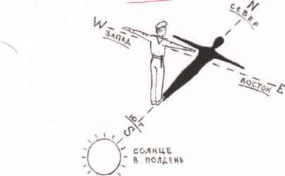  По Солнцу и часам.  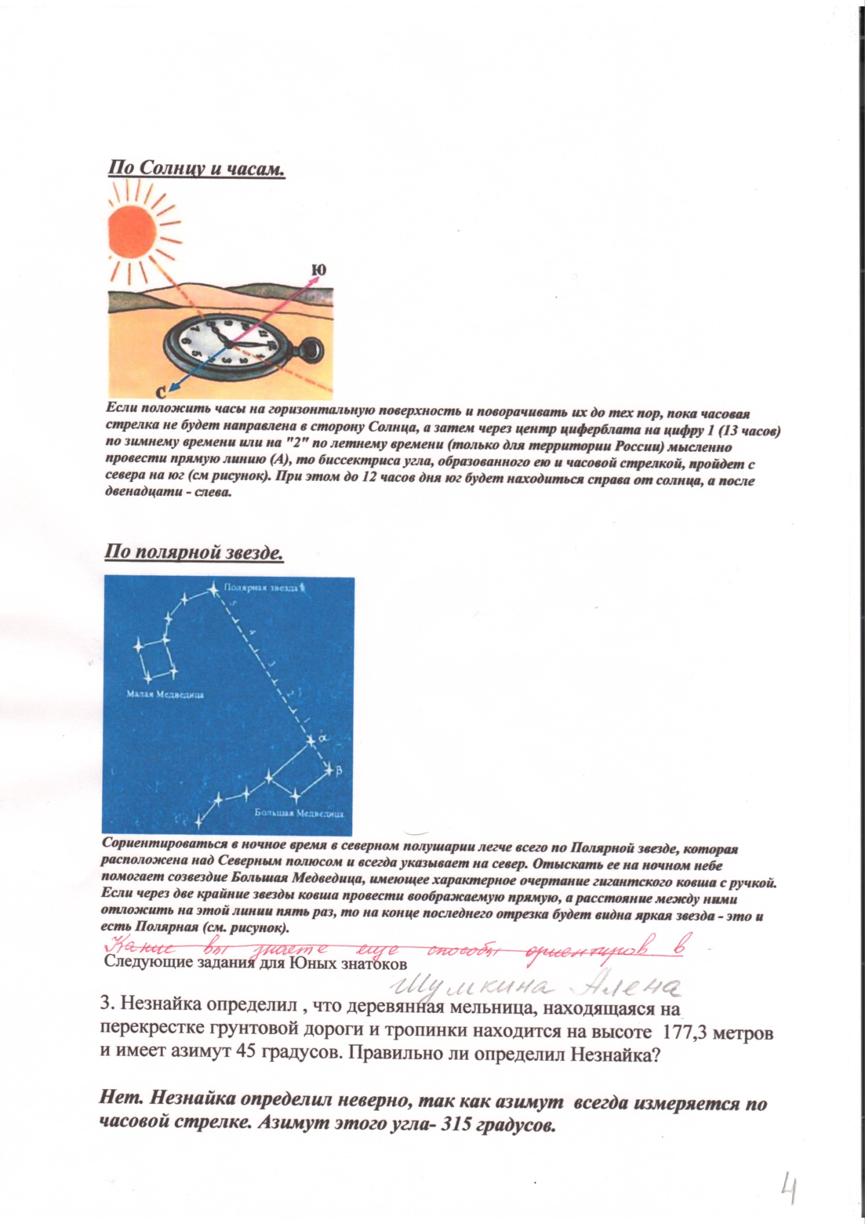  Если положить часы на горизонтальную поверхность и поворачивать их до тех пор, пока часовая стрелка не будет направлена в сторону Солнца, а затем через центр циферблата на цифру 1 (13 часов) по зимнему времени или на «2» по летнему времени (только для территории России) мысленно провести прямую линию (А), то биссектриса угла, образованного ею и часовой стрелкой, пройдёт с севера на юг (см. рисунок). При этом до 12 часов дня юг будет находится справа от солнца, а после двенадцати – слева.  При полярной звезде.  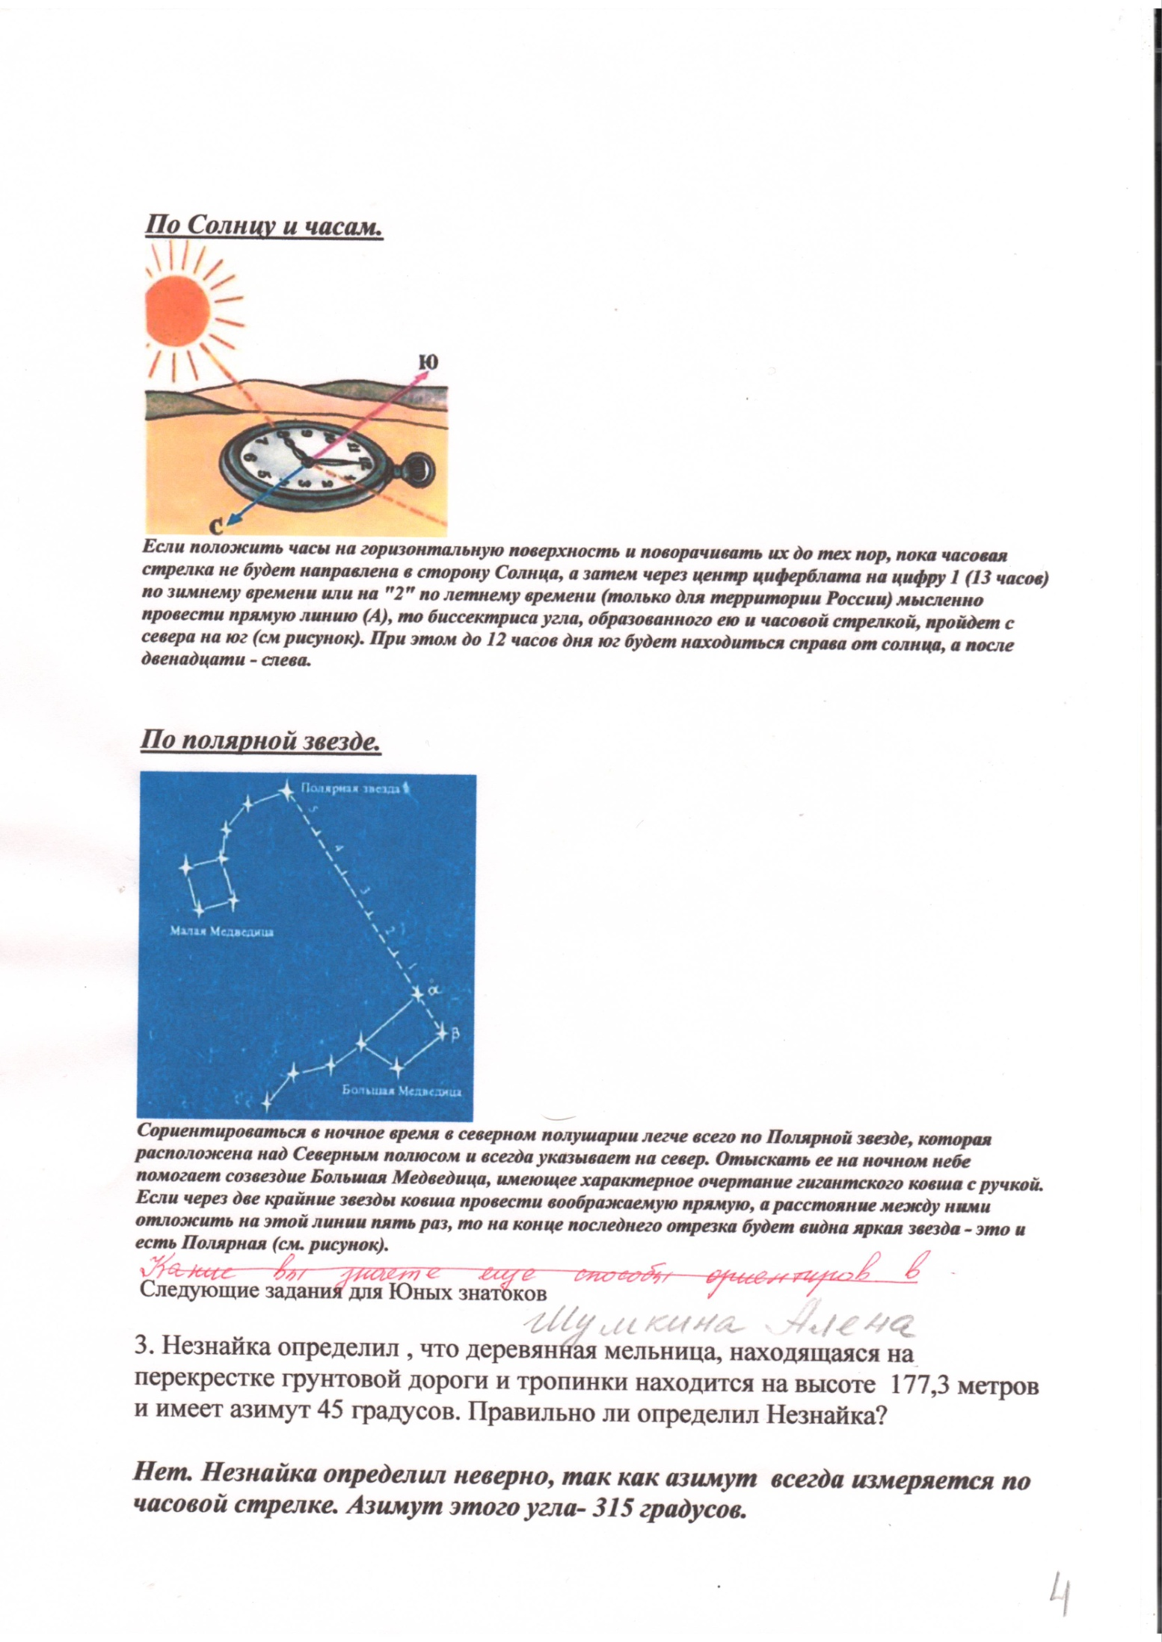  Сориентироваться в ночное время в северном полушарии легче всего по Полярной звезде, которая расположена над Северным полюсом и всегда указывает на север. Отыскать её на ночном небе помогает созвездие Большая Медведица, имеющее характерное очертание гигантского ковша с ручкой. Если через две крайние звезды ковша провести воображаемую прямую, а расстояние между ними отложить на этой линии пять раз, то на конце последнего отрезка будет видна яркая звезда – это и есть Полярная (см.рисунок).  3. Незнайка определил, что деревянная мельница, находящаяся на перекрёстке грунтовой дороги и тропинки находятся на высоте 177,3 метров и имеет азимут 45 градусов. Правильно ли определил Незнайка?  Нет. Незнайка определил неверно, так как азимут всегда измеряется по часовой стрелке. Азимут этого угла- 315 градусов.  Да и абсолютная высота определена неверно. Почему?  Горизонтали на этом плане проведены через 2 метра. Мельница находится выше по склону отметки высот 180 метров. Через пять горизонталей отметка высот в 190 м. А затем еще 3 горизонтали по 2 м. Следовательно, мельница может находиться на высоте 196-197м.  3 этап игры.  Решаем по вариантам  Пользуясь планом местности, на который нанесен маршрут движения, пользуясь транспортиром определите азимут и расстояние для каждого участка маршрутной съемки .Заполните таблицу. Масштаб в 1 см- 100м.  Проверяем правильность выполнения задания. На доске вывешивается  таблица с заполненными данными.  Вызываем по одному ученику с каждого варианта.  Двигаясь по маршруту вы наверное устали. Давайте остановимся на минутку. Представим перед собой лес, услышим щебетание птиц, вздохнем полной грудью. Вдох- выдох. Вдох- выдох. Поднимите ручки вверх и успокойтесь. Руки вверх - вниз, вверх -вниз.  А теперь совершим путешествие по экологической тропе.  Вместо выделенного слова вы должны показать соответствующий условный  знак, который используют при составлении топографического плана.  Как выйти на экологическую тропу.  От здания школы необходимо идти вдоль линии электропередач по шоссе до его пересечения с грунтовой дорогой.  Далее вы свернете налево и пойдете по этой грунтовой дороге, которая пресекает фруктовый сад, луг, сосновый бор.  Пройдя по дороге 300 метров, вы увидите справа овраг. на дне которого находится родник. Через 400 метров грунтовая дорога сменяется тропой и проходит вдоль смешанного леса и спускается к реке.  Перейдя по деревянному мосту на левый берег_реки мы увидим заросли кустарника, среди которых находится колодец, а чуть далее деревянная мельница. Далее по тропе выйдете на луг и увидите дубраву.  4 этап игры.  Следующая станция Масштабная.  Запишите численный масштаб в виде именованного. Выразите в метрах и, если возможно, в километрах.  Решение задачи маршрутного листа.  3.Сколько времени потребуется для перехода от ольхового леса к колодцу на перекрестке тропинок, если скорость движения пешехода 4 км/ч. Топографический план представлен каждому ученику.  Расстояние на плане соответствует 4 см.  Следовательно расстояние на местности равно 400 м, так как масштаб в 1 см 100м. Для определения времени движения в пути мы делим 400м. на 4км /ч или 4000м/ч. 400:4000=0,1 часа или 0,1 * 60=6 минут.  5 этап игры.  Последняя станция Финишная.  Наконец ,выполнив все действия мы можем построить план местности.  Путешествие в страну Топография.  Маршрутный лист  1 .Пользуясь планом местности, на который нанесен маршрут движения, пользуясь компасом, заполните таблицу. Масштаб в 1 см-1 км.  2.3апишите численный масштаб в виде именованного. Выразите в метрах и, если возможно, в километрах.  Решите задачу.  3.Сколько времени потребуется для перехода от ольхового леса к колодцу на перекрестке тропинок, если скорость движения пешехода 4 км/ч.  4. Составление плана местности по предложенному описанию.
  Пункты | Названия | Азимут | Румб | Расстояние в
  движения по | станции | в |  | метрах.
  маршруту |  | градусах
  1-2 | 1 вариант | 0 | С | 750
  2-3 | 2 вариант | 90 | В | 600
  3-4 | 3 вариант | 45 | св | 800
  4-5 | 4 вариант. | 180 | ю | 900
  5-6 | 5 вариант | 90 | в | 600
  Численный масштаб | Именованный масштаб
  1: 10000 | ?
  ? | В 1 см 75 км
  1:400000 | ?
  ? | В 1 см 1 км.
  Содержание задания | Выполнение действия
  По территории страны Топография в направлении с севера на юг проходит шоссе. | Начертите в тетради квадрат 10 на 10 сантиметров.
  Его пересекает грунтовая дорога, тянущаяся с юго-запада на северо- восток. | В центре на расстоянии 5 на 5 см поставьте точку. Запишите масштаб плана за пределами квадрата. В 1 см- 1 км. Определите численный масштаб.  Нанесите направление С-Ю , соответствующее верхней и нижней части плана.Относительно центральной точки обозначьте шоссе, проходящее с С-Ю. Из этой же точки определите направление на юго-запад и северо - восток и обозначьте грунтовую дорогу.
  В 5 км. к северу от пересечения шоссе с грунтовой дорогой расположен город Невыученных уроков к востоку от шоссе на 1 км. Он тянется вдоль шоссе на 2 км. к югу. На южной границе города у шоссе расположена школа | От точки пересечения шоссе и грунтовой дороги отложите на север 5 см. и определите северную границу города, затем отложите еще 4 см к югу и определите южную границу города. От этой точки отложите 1 см на восток и определите восточную границу города. Обозначьте город условными знаками. Нанесите условный знак школы на южной границе города. Подпишите название (г. Невыученных уроков).
  У западной окраины шоссе , вдоль города расположен фруктовый сад, который тянется на 1 км на запад. | Определите западную окраину поселка . Отмерьте, вдоль западной части шоссе 1 см. на запад. Условным знаком нанесите сад.
  От пересечения дорог в азимуте 90 градусов на расстоянии 3 км находится колодец. | С помощью транспортира отмерьте азимут 90 градусов и через 3 см обозначьте условный знак колодца.
  От колодца в азимуте 180 градусов на расстоянии 1 км находится пристань реки Быстрая, которая протянулась с СВ-ЮЗ. | Выполните действие самостоятельно.
  В 3 км к югу от места пересечения шоссе и грунтовой дороги построен деревянный мост через реку Быстрая, которая течет с СВ-ЮЗ в юго- западном направлении. | От центральной точки отложите к югу 3 см. и обозначьте мост. От центра моста определите направление СВ-ЮЗ и нарисуйте реку Быстрая.. Стрелкой покажите направление ее течения. Подпишите реку.
  Пункты движения по маршруту | Название станции | Азимут | Расстояние в метрах.
  1-2 | Стартовая
  2-3 | Масштабная
  3-4 | Город Невыученных уроков
  4-5 | Азимутальная
  5-6 | Финишная
  Численный масштаб | Именованный масштаб
  1:10000
   | В 1 см 75 км
  1:400000
  масштаб | Расстояние на плане | Расстояние на местности | В каком направлении | Скорость движения км/ч. | Время
  1:10000 В 1 см-100м
  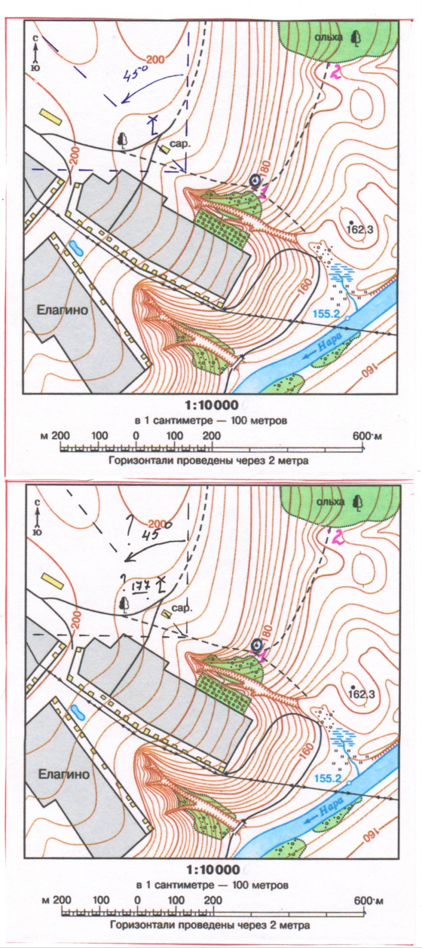 | 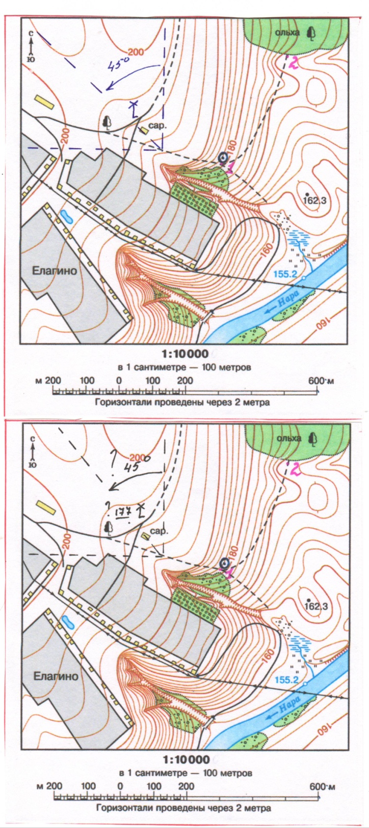
  Содержание задания | Выполнение действия
  По территории страны Топография в направлении с севера на юг проходит шоссе.  Его пересекает грунтовая дорога, тянущаяся с юго- запада на северо- восток. | Начертите в тетради квадрат 10 на 10 сантиметров. В центре на расстоянии 5 на 5 см поставьте точку. Запишите масштаб плана за пределами квадрата. В 1 см-1 км. Определите численный масштаб. Нанесите направление С-Ю, соответствующее верхней и нижней части плана.  Относительно центральной точки обозначьте шоссе, проходящее с С-Ю.  Из этой же точки определите направление на юго-запад и северо - восток и обозначьте грунтовую дорогу.
  В 5 км. к северу от пересечения шоссе с грунтовой дорогой расположен город Невыученных уроков к востоку от шоссе на 1 км.  Он тянется вдоль шоссе на 2 км. к югу. На южной границе города у шоссе расположена школа. | От точки пересечения шоссе и фунтовой дороги отложите на север 5 см. и определите северную границу города, затем отложите еще 4 см к югу и определите южную границу города. От этой точки отложите 1 см на восток и определите восточную границу города. Обозначьте город условными знаками. Нанесите условный знак школы на южной границе города. Подпишите название ( г. Невыученных уроков).
  У западной окраины шоссе, вдоль города расположен фруктовый сад, который тянется на 1 км на запад. | Определите западную окраину поселка. Отмерьте, вдоль западной части шоссе 1 см. на запад. Условным знаком нанесите сад.
  От пересечения дорог в азимуте 90 градусов на расстоянии 3 км находится колодец. | С помощью транспортира отмерьте азимут 90 градусов и через 3 см обозначьте условный знак колодца.
  От колодца в азимуте 180 градусов на расстоянии 1 км находится пристань реки Быстрая, которая протянулась с СВ-ЮЗ. | Выполните действие самостоятельно.
  В 3 км к югу от места пересечения шоссе и грунтовой дороги построен деревянный мост через реку Быстрая, которая течет с СВ-ЮЗ в юго- западном направлении. | От центральной точки отложите к югу 3 см. и обозначьте мост. От центра моста определите направление СВ-ЮЗ и нарисуйте реку Быстрая. Стрелкой покажите направление ее течения. Подпишите название реки.
  Вдоль левого берега реки тянется смешанный лес, а на правом берегу реки находится луг. | Определите правый и левый берег реки. Если зрительно встать лицом по направлению течения реки, то по правую руку будет правый берег, а по левую- левый.  Не указывая точные границы, нанесите знаки.
  От южной окраины города ,у школы в азимуте 315 градусов, на расстоянии 3 км. находится деревянная мельница на отметке высот 195 м. | От южной окраины города, у школы, на шоссе поставьте точку и от нее отложите азимут 315 градусов. Расстояние отложите самостоятельно. Не забудьте записать отметку высот 195 м.
  От мельницы на запад, на расстоянии 1 км. находится железнодорожная станция, через нее с СВ на ЮЗ проходит железная дорога. | Выполните действие самостоятельно.
Список литературы:
- Арстанов М.Ж., Пидкасистый П.И. Проблемно – модельное обучение. – Алма – Ата, 1980.
- Грэм Р.Т., Грей К.Ф. Руководство по операционным играм. – М., 1977.
- Кавтарадзе Д.Н. Опыт проведения учебной имитационной игры по охране природы. – М., 1982.
- Кларин М.В. Инновационные модели обучения в зарубежных педагогических поисках. – М., 1994.

